河北省部分名校2020-2021学年高二物理下学期期末联考试题
本试卷满分100分，考试用时75分钟。
注意事项：
1.答题前，考生务必将自己的姓名、准考证号、座位号填写在答题卡上。
2.回答选择题时，选出每小题答案后，用铅笔把答题卡上对应题目的答案标号涂黑。如需改动，用橡皮擦干净后，再选涂其他答案标号。回答非选择题时，将答案写在答题卡上。写在本试卷上无效。
3.考试结束后，将本试卷和答题卡一并交回。
4.本试卷主要考试内容：人教版必修1，选修3－5，选修3－3或选修3－4。
一、选择题：本题共7小题，每小题4分，共28分。在每小题给出的四个选项中，只有一项是符合题目要求的。
1.关于物理学史和物理思想方法，下列说法正确的是
A.速度、加速度和时间都是矢量
B.质点、轻绳和光滑平面都是理想化模型
C.普朗克提出了能量子理论并成功解释了光电效应现象
D.贝可勒尔最早发现了天然放射现象，并指出原子核是由质子和中子组成的
2.打篮球是学生们喜爱的体育运动之一。篮球被抛出后在空中运动的过程中，下列说法正确的是
A.研究篮球的运动轨迹时可以将篮球视为质点
B.篮球受到重力、推力、空气阻力三个力的作用
C.篮球能在空中运动是因为惯性，速度越大惯性越大
D.若没有空气阻力，篮球将沿着抛出方向一直运动下去
3.如图所示，倾角θ=30°的斜面体静止在水平面上，一质量为m、可看成质点的光滑小球在橡皮筋拉力的作用下静止在斜面上。已知橡皮筋与斜面间的夹角也为θ，重力加速度大小为g，则橡皮筋对小球的拉力大小为
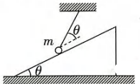
A.mg B.mg C.mg D.mg
4.一紫外线光电管如图所示，其中A为阳极，K为阴极。已知地表附近太阳光中紫外线光子能量介于3.1eV～3.9eV之间，紫外线灯中的紫外线光子能量介于4.4eV～6.2eV之间。若光电管阴极材料K选用逸出功为4.21eV的金属铝，则下列说法正确的是
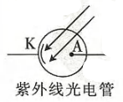
A.太阳光照射时可能会逸出光电子
B.紫外线灯照射时产生光电子的最大初动能可能为1.99eV
C.紫外线波长越长，产生的光电子的最大初动能越大
D.紫外线频率越高，产生的光电子的最大初动能越小
5.2021年5月28日，中科院合肥物质研究院的EAST装置，首次使中国“人造太阳”等离子体的电子温度达到1.2亿度，维持了101秒。已知中国“人造太阳”中的核反应方程是，H的比结合能为1.09MeV，H的比结合能为2.78MeV，由此可知He的比结合能为
A.7.03MeV B.5.56MeV C.4.36MeV D.3.87MeV
6.氢原子的能级图如图所示，下列说法正确的是
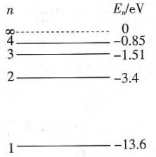
A.当氢原子处于不同能级时，核外电子在各处出现的概率是一样的
B.当用能量为11eV的电子撞击处于基态的氢原子时，氢原子可能会跃迁到激发态
C.用从n=4能级跃迁到n=2能级时辐射的光照射逸出功为3.34eV的锌，会发生光电效应
D.氢原子从n=4能级跃迁到n=2能级比从n=2能级跃迁到n=1能级辐射出电磁波的频率高
7.起重机将列车上静止的质量为500kg的集装箱竖直向上提升过程中的加速度a随位移x变化的规律如图所示。取重力加速度大小g=10m/s²，下列判断正确的是
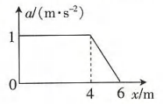
A.在x=2m时，起重机对集装箱的拉力为5000N
B.在0～4m内，集装箱的速度增加了4m/s
C.在4m～6m内，集装箱处于失重状态
D.在x=6m时，集装箱的速度最大
二、选择题：本题共3小题，每小题6分，共18分。在每小题给出的四个选项中，每题有多项符合题目要求。全部选对的得6分，选对但不全的得3分，有选错的得0分。
8.细绳绕过光滑轻质动滑轮，A、B两端按如图所示的方式固定，然后将质量为M的重物挂在动滑轮上，系统处于静止状态，下列说法正确的是
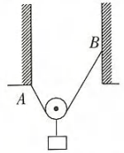
A.左、右两侧的细绳中的拉力大小一定相同
B.左、右两侧的细绳与竖直方向的夹角相同
C.将B向上缓慢移动，细绳中的拉力一定增大
D.将B向下移动，细绳与竖直方向的夹角一定增大
9.一个质点由静止开始沿x轴做直线运动时相对原点的位置坐标x与速度的二次方v²的关系图像如图所示，根据图像可知
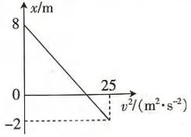
A.质点沿x轴正方向运动 B.质点一定做匀加速直线运动
C.质点运动的加速度大小为1.25m/s² D.质点的运动时间为5s
10.某同学自制总质量为M的火箭，现从地面竖直向上发射，火箭在极短的时间内，将质量为m，的气体以相对地面为v₀的速度竖直向下喷出后，火箭开始做竖直上抛运动。已知重力加速度大小为g，下列说法正确的是
A.火箭受到的推力来源于火箭外的空气对它的反作用力
B.气体喷出的过程中，火箭和气体组成的系统机械能守恒
C.火箭获得的最大速度为
D.火箭上升的最大高度为
三、非选择题：共54分。第11～14题为必考题，每个试题考生都必须作答。第15～16题为选考题，考生根据要求作答。
(一)必考题：共42分。
11.(6分)某同学欲使用气垫导轨和光电计时器等器材探究被轻弹簧弹开过程中两滑块的动量关系，实验装置如图甲所示。
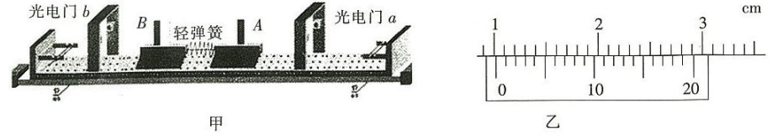
(1)利用游标卡尺测得A和B两滑块上遮光片的宽度均如图乙所示，则此宽度d= cm。
(2)将滑块A、B间的弹簧压缩并用细线固定，烧断细线，测出滑块A、B经过光电门过程中挡光时间分别为△t₁和△t₂；若A、B两滑块(包含遮光片)的质量分别为m₁、m₂，遮光片宽度为d，则被轻弹簧弹开后A、B两滑块的动量大小分别是p_{A}= 、P_{B}= 。若p_{A}=p_{B}，则说明被轻弹簧弹开过程中两滑块的动量守恒。
12.(9分)小谭同学利用如图甲所示的装置探究加速度与力、质量的关系。
(1)一端固定有定滑轮的长木板放在水平桌面上，按照图甲安装好器材，图甲中电源插头应
该插入 。
A.4V～6V的正弦交流电源 B.4V～6V的直流电源
C.220V的直流电源 D.220V的正弦交流电源
(2)往空砂桶里，逐渐加入砂子，当小车开始缓慢运动时，取下砂桶，在天平上称得砂和砂桶的质量为m₀，由此可知，小车受到的摩擦力为 。
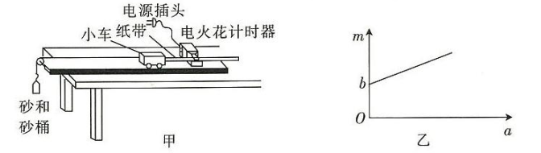
(3)在满足小车质量M远大于砂和砂桶质量m的条件下进行实验，根据实验得到的多组数据，即砂和砂桶的质量m和小车对应的加速度a，画出的图像如图乙所示，重力加速度大小为g，则图中b表示的物理量为 ，图像斜率为 。
13.(11分)如图所示，传送带与水平方向成37°，且始终以v₀=5m/s的速度顺时针转动。将质量m=6kg、可视为质点的物块轻放在传送带顶端A，经时间t₀=1.5s后物块运动到传送带底端B。已知物块与传送带间的动摩擦因数μ=0.5，取sin37°=0.6，求：
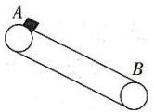
(1)物块刚放在传送带上时的加速度大小a₁；
(2)传送带A、B间的距离x。
14.(16分)2021年5月15日，我国“天问一号”着陆巡视器成功着陆火星表面。已知着陆巡视器的质量为m，火星表面的重力加速度大小为g，不考虑着陆巡视器的质量变化。
(1)若“天问一号”着陆巡视器先在距离火星表面附近某一高度停留，然后在自由下落时间t后立即开启制动反冲器，使其在时间内速度减小到V而与火星表面轻撞。求着陆巡视器停留时距离火星表面的高度H和制动反冲器对着陆巡视器的平均推力大小F。
(2)为了避免着陆巡视器着陆过程中受到过大冲击，科学家们研制了着陆缓冲装置来吸收着陆冲击能量，即尽可能把着陆巡视器着陆过程损失的机械能不可逆地转变为其他形式的能量，以避免二次冲击或其他难以控制的后果。已知着陆巡视器刚接触火星表面时的速度大小为V，着陆巡视器稳定着陆后的重心比刚接触火星表面时的重心下降了h(h<<H)，求着陆过程中缓冲装置吸收的总能量E及着陆巡视器受到的合冲量大小I。
(二)选考题：共12分。请考生从2道题中任选一题作答，并用2B铅笔将答题卡上所选题目对应的题号右侧方框涂黑，按所涂题号进行评分；多涂、多答，按所涂的首题进行评分；不涂，按本选考题的首题进行评分。
15.[选修3－3](12分)
(1)(4分)一定质量的理想气体经某一过程从外界吸收了2.0×10³J的热量，并且对外做了1.0×10³J的功，则气体的温度 (填“升高”、“降低”或“不变”)，密度 (填“变大”、“变小”或“不变”)。
(2)(8分)水火箭可以演示反冲现象。如图所示，这是一个简易的水火箭，其容积V=4L，现装入V₀=1L水后用一个打气简给其充气。已知气筒每次能够将V₀'=0.5L的一个大气压p₀的空气打入其中，打气过程可以看成等温变化。取重力加速度大小g=10m/s²，整个过程中不考虑火箭中水的蒸发。要使水火箭内的气压达到一个标准大气压的4倍，求需要打气的次数n。
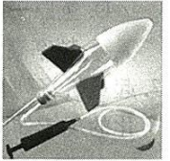
16.[选修3－4](12分)
(1)(4分)在均匀介质中有一振源做简谐运动，其振动图像如图甲所示，形成的简谐横波沿x轴传播，某时刻简谐横波的波形图如图乙所示，此时质点A偏离平衡位置的位移为4cm，且向下振动。则简谐横波的波长为 m，传播速度为 m/s。
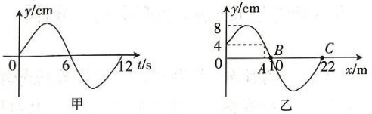
(2)(8分)ABCDE为五棱镜的一个截面，AB垂直BC，光线垂直AB射入，分别在CD面和EA面上恰好发生全反射(共两次)，最后光线垂直BC射出。若光在五棱镜中传播的时间为t，光在真空中的传播速度为c，求光在五棱镜中传播的距离。(计算结果可用三角函数表示)
